活動成果：
主題名稱 | 1120503四年級青陽農園撈魚趣 | 辦理時間 | 2023-05-03
辦理地點 | 青陽農園 | 辦理方式 | 體驗操作
參與對象 | 師生 | 參與人數 | 12
實施內容摘要 | 主題：親近水~與魚蝦共遊  (1)認識家鄉溪流水中生物  (2)戶外溪流探察注意事項 ${newline}(3)認識與操作使用簡易的捕魚工具 ${newline}(4)認識體驗活動場域的範圍、周遭環境與注意事項 ${newline}(5)開始溯溪捕撈水中生，物水中移動時盡量不奔跑亂串(以免水流混濁)，能完成在體驗範圍進行體驗。 ${newline}(6)會隨時提問捕撈生物的名稱並能安全放置水族箱。 ${newline}(7)透過生物特徵能協助老師進行分類。老師進行說明時能配合生物特徵圖表進行對照與回答。 ${newline}(8)會分工合作完成整理捕撈水中生物工具。也能守秩序完成換裝乾淨衣物。 ${newline}(9)完成與魚蝦共遊小書 ${newline}
活動執行效益評估 | (1)能認識家鄉溪流水中生物 ${newline}(2)戶外溪流探察時會熟悉安全與尊重大自然之注意事項 ${newline}(3)能認識與操作使用簡易的捕魚工具 ${newline}(4)進行溯溪捕撈時，物水中移動時不奔跑亂串(以免水流混濁)，能完成在體驗範圍進行體驗。 ${newline}(6)知道捕撈生物的名稱並能安全放置水族箱。 ${newline}(7)完成與魚蝦共遊小書
改進及建議事項 | 所捕撈魚蝦可以養殖在學校水族箱
活動照片
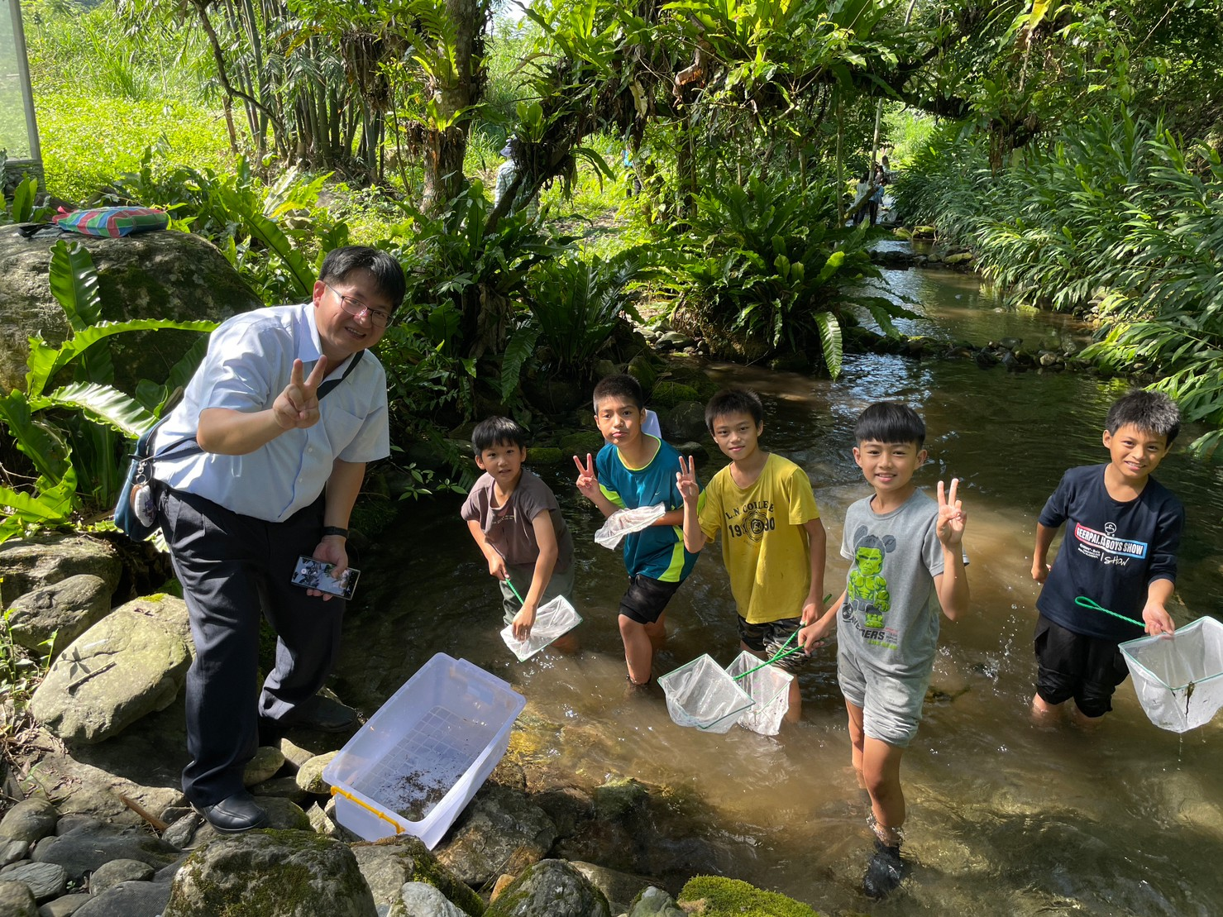 |  | 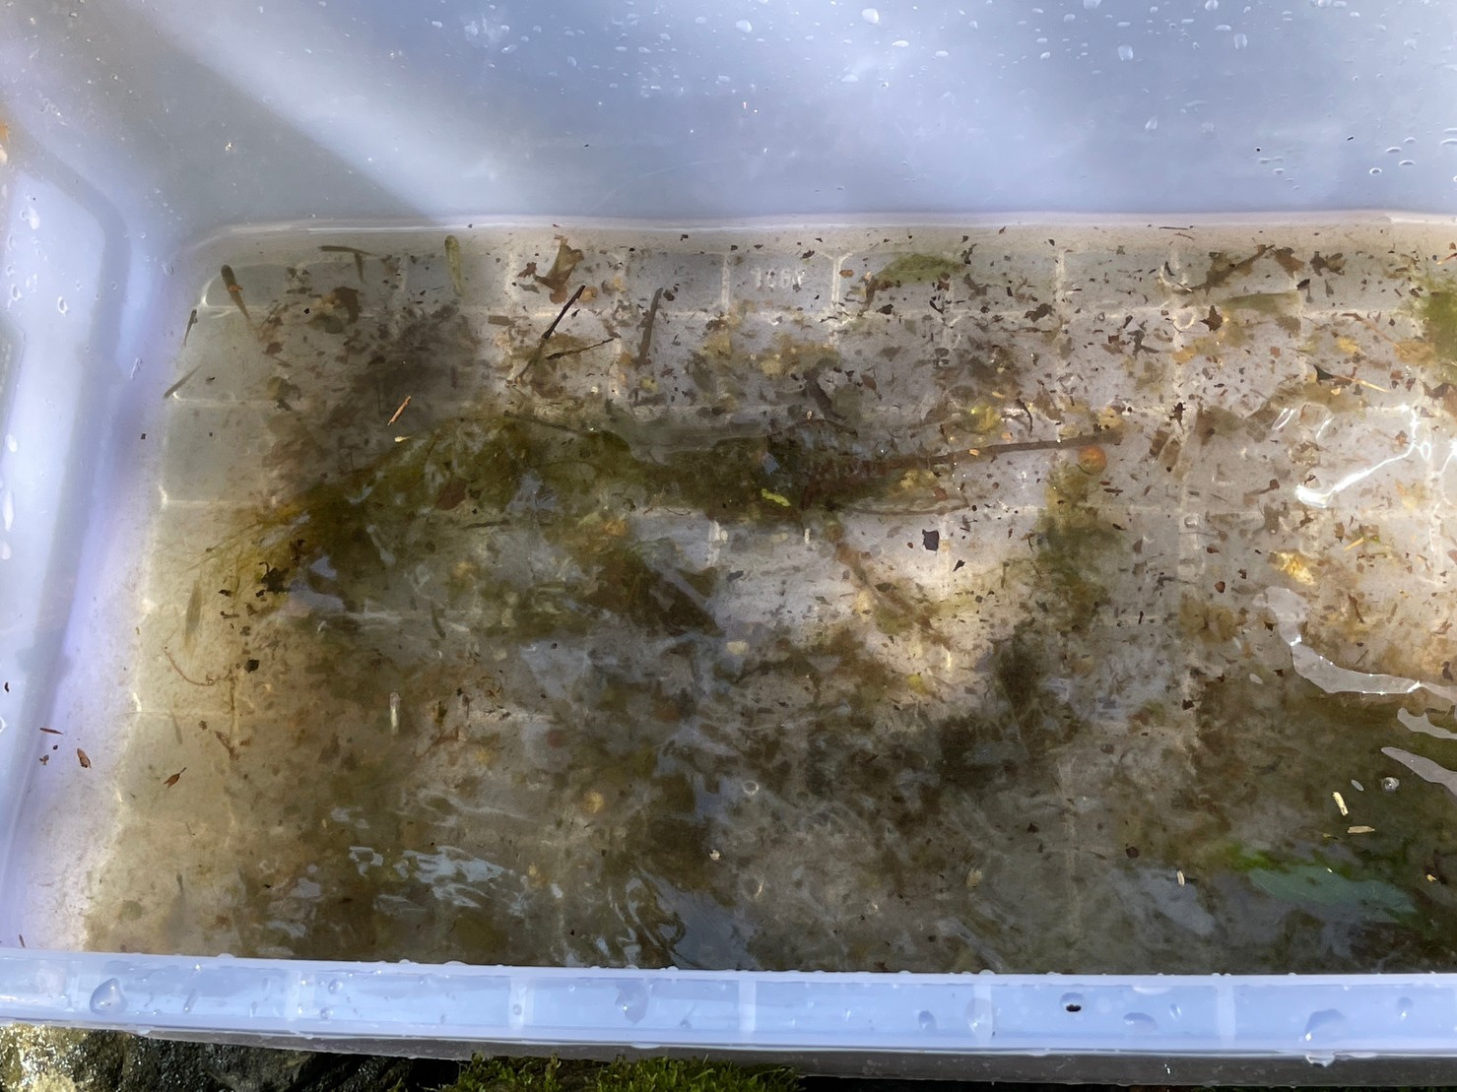
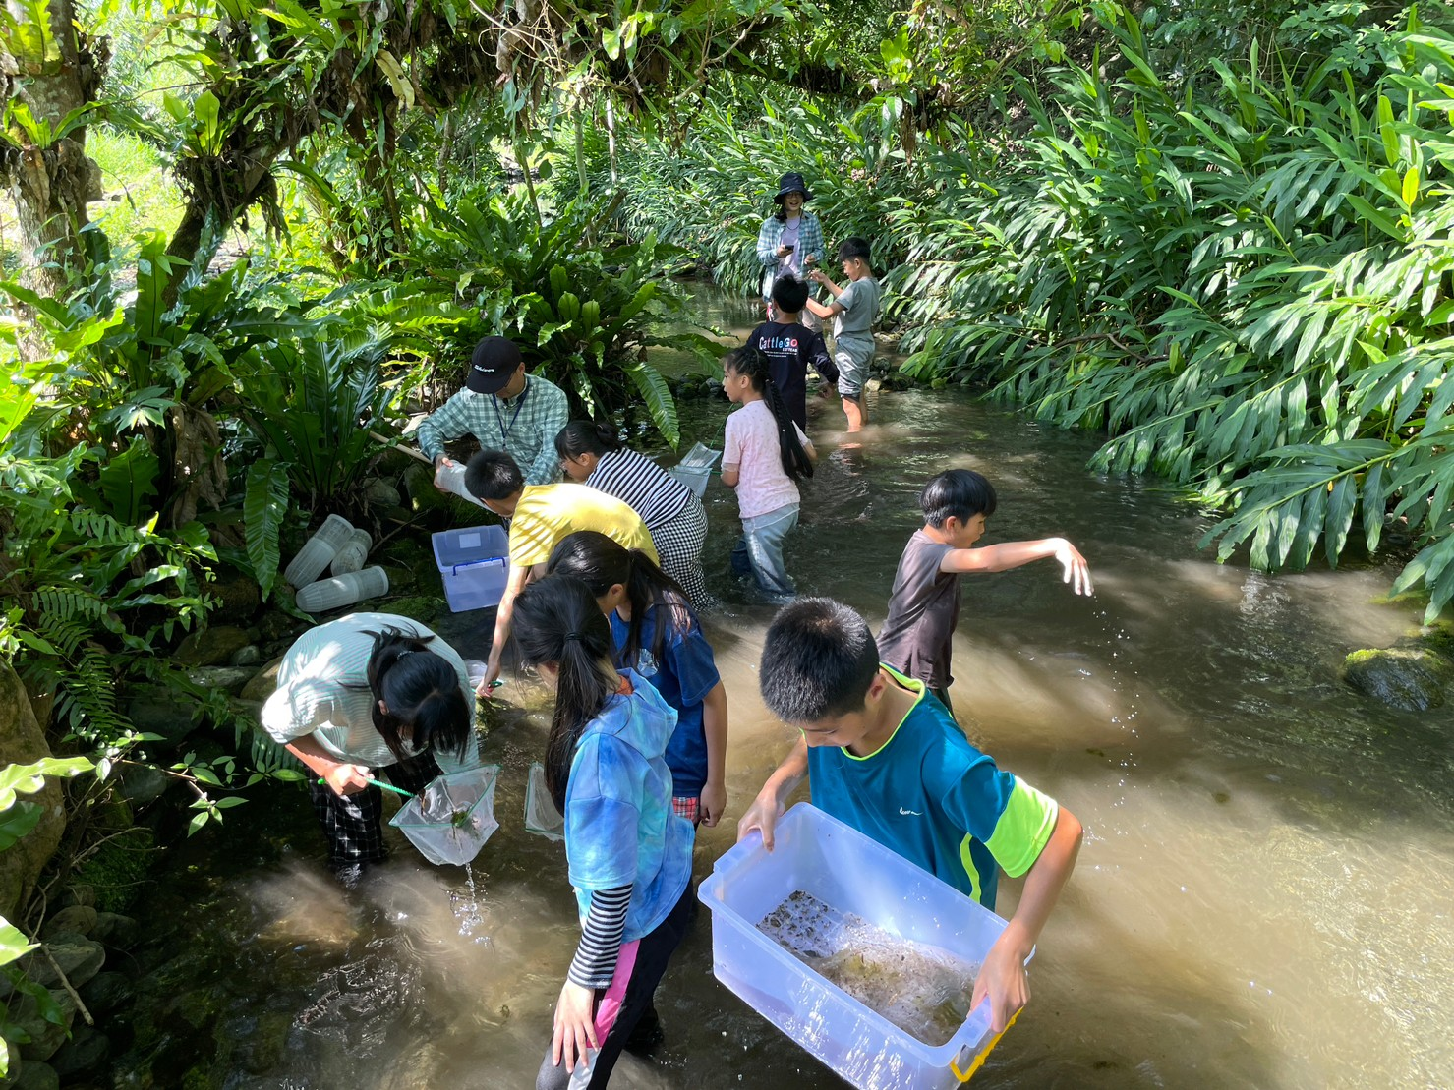 |  | 